Verslag Schouw Aduard, 11 september 2023
Opmerkingen Gemeente (G) in blauw; opmerkingen Dorpsbelangenbestuur (DB) in rood

- Verkeersveiligheid
Er zijn op dit moment in Aduard twee punten die om aandacht vragen en waarover wij als dorpsbelangen signalen ontvangen:
- de situatie voor fietsers op de Hereweg met de palen/blokjes. Fietsers kunnen er niet achterlangs en voelen zich niet veilig; De vraag is ook of er op het gras parkeerplaatsen gerealiseerd kunnen worden?
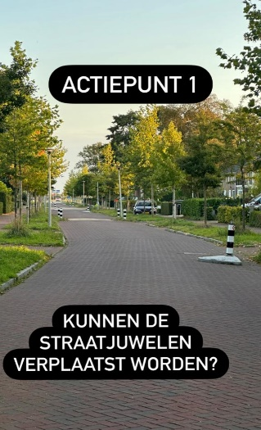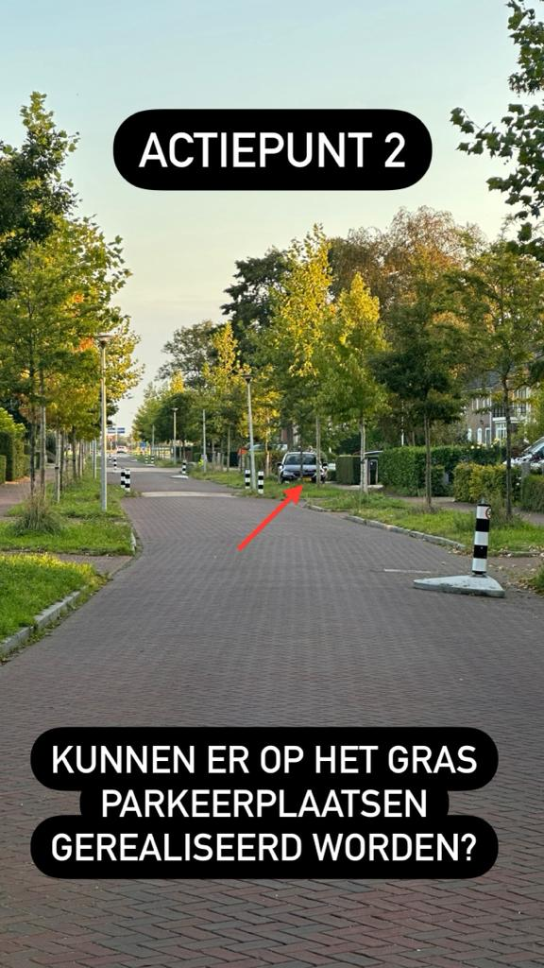

G: deze palen/blokjes zijn bewust zo geplaatst, zodat fietsers en auto’s mengen. Zo worden automobilisten gedwongen langzamer te rijden. De opstelling van deze obstakels is zodanig gekozen dat fietsers en automobilisten door dezelfde wegversmalling moeten gaan.
Fietsers worden dus bewust niet buiten de sluis gehouden.
Ervaring in den lande leert dat wanneer fietsers buiten de versmalling om worden geleid, juist op de plekken, waar fietsers en automobilisten weer bij elkaar komen, conflicten ontstaan.
Hoewel met name fietsers het vaak gevaarlijk vinden om samen met automobilisten door de versmalling te gaan heeft dit als voordeel dat vooral gemotoriseerd verkeer rekening moet houden met het langzame verkeer.
Deze aanpak wordt al jaren toegepast in onze gemeente en is destijds bij de invoering nadrukkelijk afgestemd met de beleidsadviseur van de politie. De gemeente gaat op verschillende plekken hierover nog nader voorlichting geven.
DB: wij blijven het onveilig vinden voor fietsers die op het laatste moment besluiten de paaltjes/blokjes niet rechts maar links te passeren.
De vraag over de parkeerplaatsen zoekt G. nog uit.
- de oversteek voor fietsers bij de Cohenbrug, zij hebben daar slecht/geen zicht op verkeer dat er aan komt. De suggestie is gedaan hier aan beide kanten van de weg spiegels te plaatsen, zodat de veiligheid vergroot wordt.
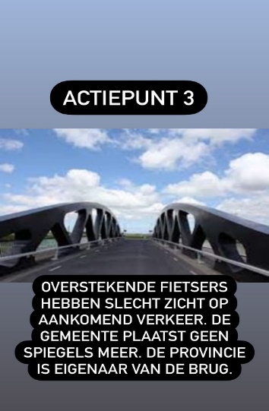
G: De provincie is eigenaar van de brug.
DB zal zich tot provincie wenden.

- Groenonderhoud

Ook op dit punt zijn er verschillende zaken die we graag willen bekijken en bespreken:
- Het onderhoud van het groen bij de Hereweg. Er wordt minder gemaaid, en de bedoeling is de diversiteit van planten en bloemen te bevorderen. Het huidige maaibeleid levert voor- en tegenstanders op. Graag horen we welk beleid de gemeente voor staat. En is het bijvoorbeeld ook mogelijk om de diversiteit van wilde planten juist te vergroten, zodat het aanzicht wat vrolijker wordt?
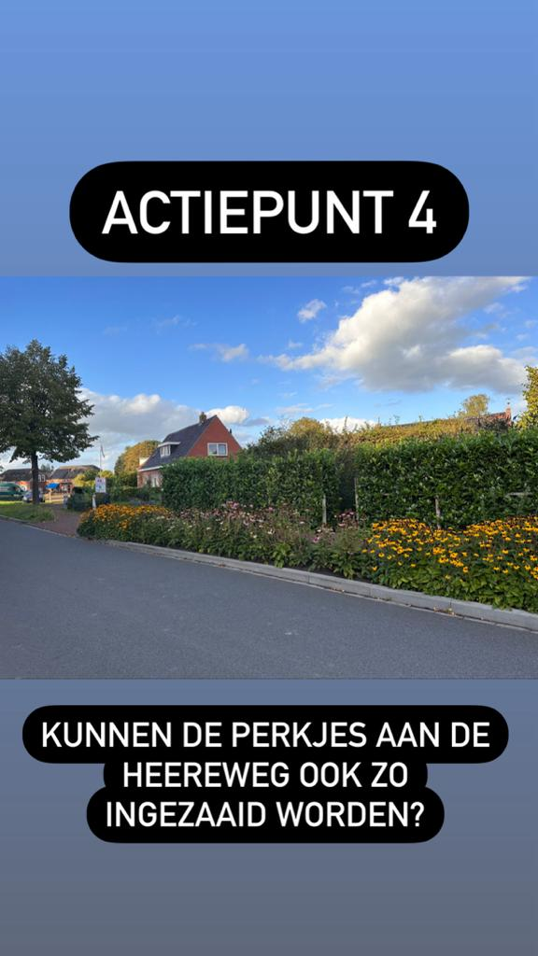
G: Het bloemenmengsel in de groenstroken langs de Heereweg heeft niet het gewenste resultaat gehad.

DB: Dat geldt ook voor het groen in de perkjes aan de Burgemeester van Barneveldweg. Het perkje aan de Wierum is ingezaaid met onder andere Echinacea. Dit ziet er mooi uit. Kan dit ook in de groenstroken/perkjes aan de Heereweg en Burgemeester van Barneveldweg?
G zoekt dat uit.

- Groen bij speelplaats Oude Lindt: er is een speelplaats bij de oude Lindt.
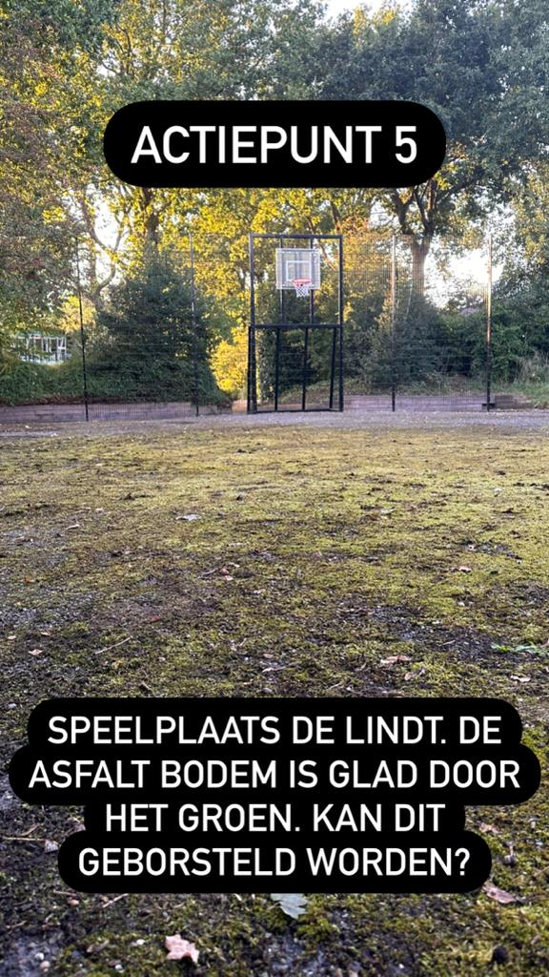
DB: Dit wordt slecht onderhouden.
G: Bij de speelplaats zijn in september doeltjes en baskets geplaatst. Het onderhoud van het groen gaat goed.
DB: De asfaltbodem is bedekt met mos. Dit is glad en levert gevaar op.
[Opmerking na de schouw:] Inmiddels is de grond geborsteld
DB: Het is nog steeds te glad en dus gevaarlijk. Er moet een betere oplossing komen.

- Onderhoud tuin achter abdijkerk
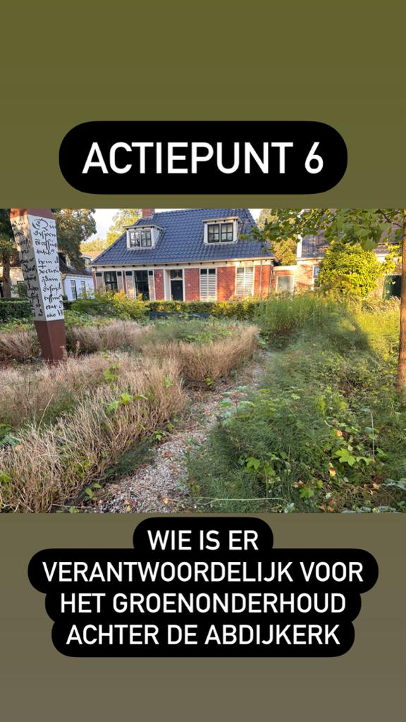
DB: Er bereiken ons klachten over dit groenonderhoud. Wie is hiervoor verantwoordelijk? Is dit stukje gemeentegrond?
G: Stichting Monumentenbezit is eigenaar, daar moet contact mee opgenomen worden.

- De bomen aan de Bernardusweg/Agricolaweg. Tijdens de laatste storm zijn hier weer veel takken van de bomen gewaaid, en dat was niet voor de eerste keer volgens de bewoners. Ze vragen zich af of de situatie hier wel veilig is, moet er gesnoeid worden of wellicht andere bomen
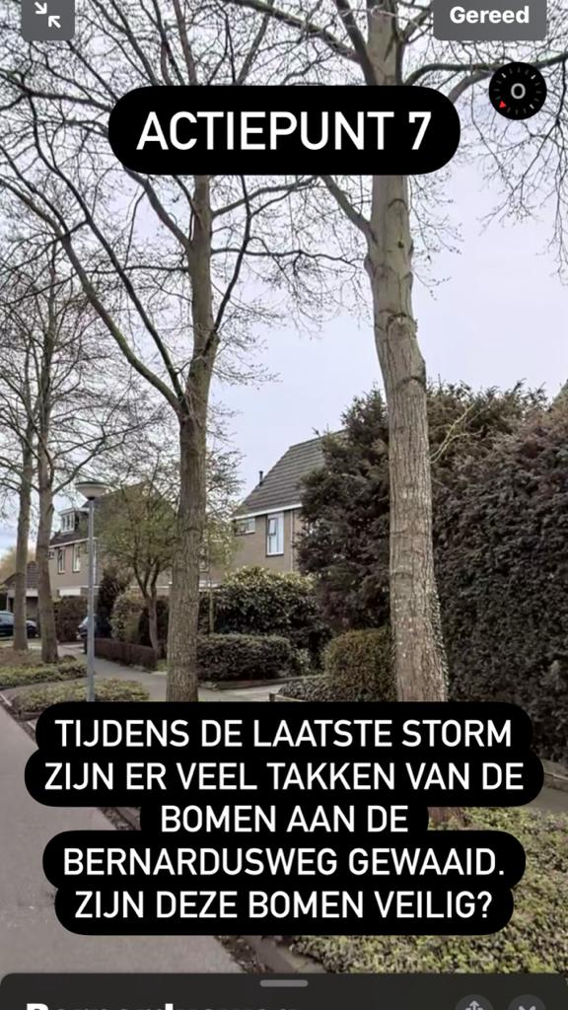
G zoekt dit uit en komt hierop terug.

- Wat is het beleid tav het onderhoud van de achteruitgangen van de huizen Burgemeester Seinenstraat aan de Hofstraat?
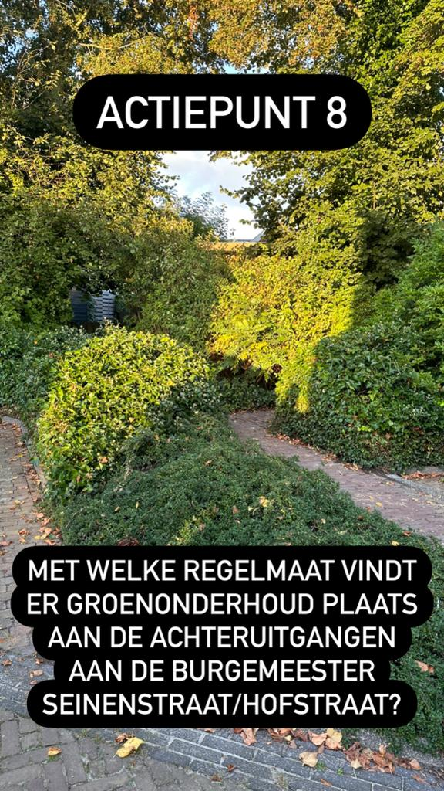
G zoekt dit uit en komt hierop terug.

- De bestrating aan de Van Reesweg is verzakt
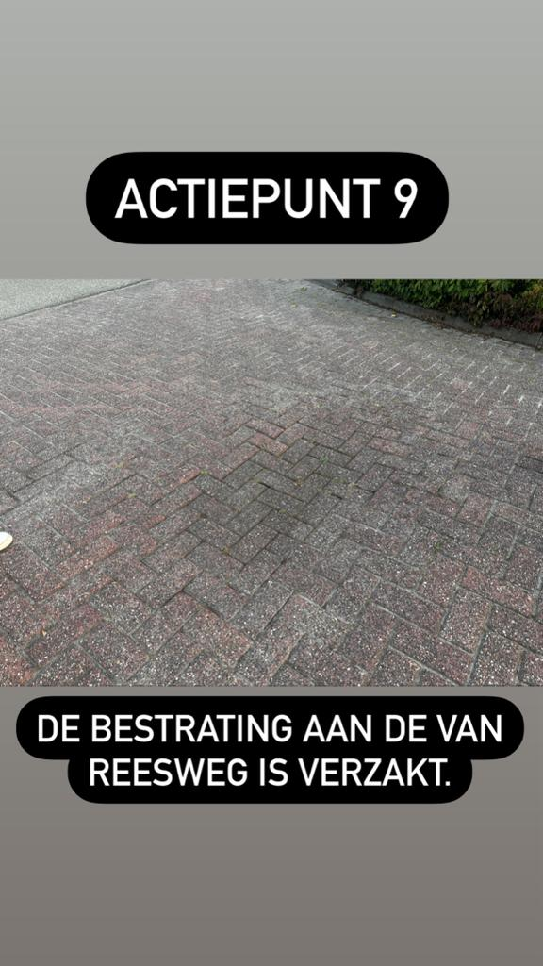
G: Hier is melding van gedaan; dit wordt opgepakt.

- De verf van de hekjes bij de Hamstertocht aan de Kleiweg bladdert af. Kan dit weer netjes gemaakt worden?
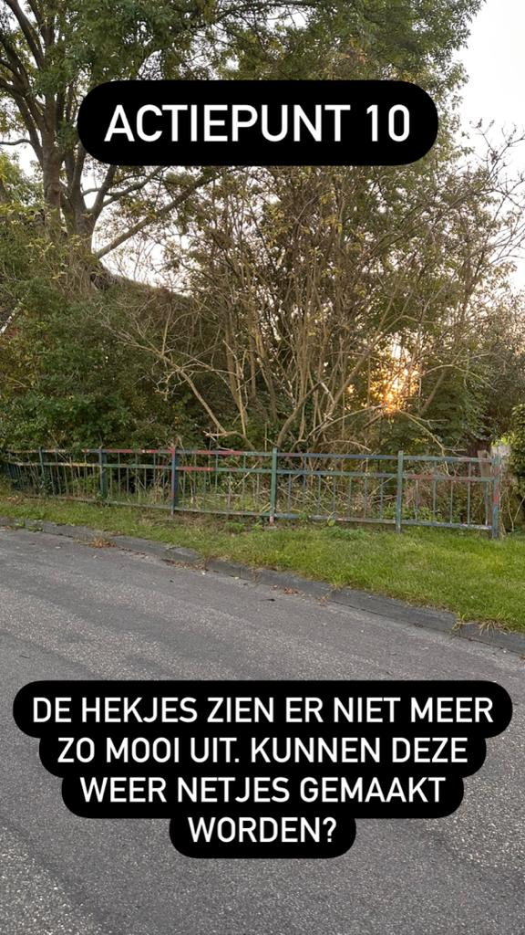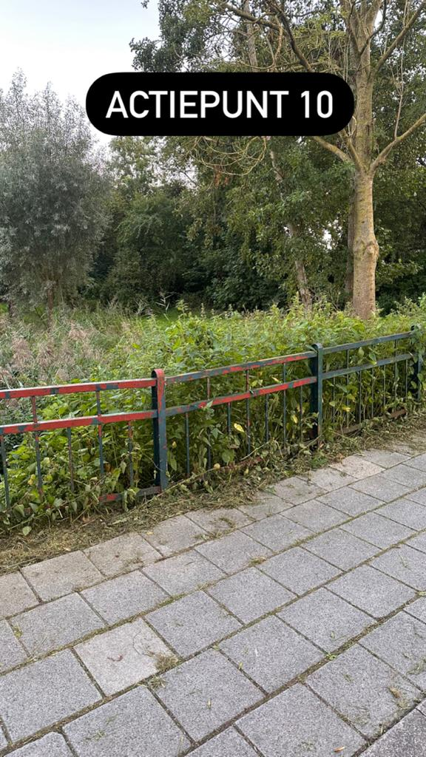
G: dit is al opgepakt.

- Aandachtpunten mbt Aduard 825 beweegroute
Door de werkgroep die het initiatief voor deze beweegroute heeft genomen, zijn verschillende aandachtspunten gemeld.
G neemt hierover rechtstreeks contact op met de werkgroep.

